ХӨРМӘТЛЕ АТА-АНАЛАР!
УВАЖАЕМЫЕ РОДИТЕЛИ!


«КҮЧТӘНӘЧ» - ЛУЧШАЯ ДЕТСКАЯ ПРОГРАММА!
Именно так решили академики Всероссийской телевизионной Академии. 22 апреля в городе Светлогорске Калининградской области на Торжественной церемонии были вручены призы победителям Всероссийского телевизионного конкурса "ТЭФИ Регион - 2009." Программа для малышей «Күчтәнәч» телерадиокомпании "Новый Век" стала победителем в номинации "Программа для детей". В финале телеконкурса программа «Күчтәнәч» соревновалась за победу с программами «Шустрое утро» (г.Краснодар) и "Зебра" (г.Тюмень). Однако "Орфей" "предпочел" город Казань.
«Күчтәнәч» выходит в эфир уже шестой год. С сентября 2009 года программа стала выходить 3 раза в день в рамках телеканала для детей и молодежи. Познавательная и развлекательная передача уже давно завоевала сердца детишек. Ведь только в этой программе расскажут сказку, научат делать поделки своими руками и покажут интересный мультфильм на татарском языке.
"Я всю ночь проплакала. И это были слезы счастья!!!" - говорит редактор программы Резеда Хасанова. Когда в работу вкладываешь душу не победить невозможно. Новых достижений вам, дирекция детскихи молодежных программ, новых побед!

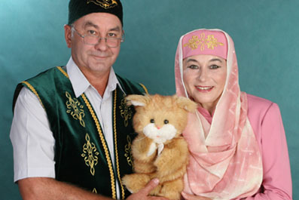
В переводе с татарского «Күчтәнәч»
переводится как гостинчик.
Программу ведут татарские бабушка и
дедушка. Они разговаривают с ведущими-детьми (своими внуками и внучками) на разные темы, а затем смотрят мультфильм на татарском языке.
“Күчтәнәч” тапшыруы эфирда сишәмбе (вторник), чәршәмбе(среда), пәнҗешәмбе(четверг), җомга(пятница) көннәрендә чыга. Тапшыру вакыты 15.00 һәм 20.15.
Тапшыруны Дәүәни белән Дәүәтиүзләренеңоныклары белән төрле кызыклы темаларга әңгәмә коралар, татарча мультфильмнар карыйлар.

РӘХИМ ИТЕП КАРАГЫЗ !

